Развивающая предметная среда дома для детей дошкольного возраста
При продумывании и реализации наполнения развивающей среды, самое время запомнить следующие основные принципы, которые помогут вам управлять развивающей средой и получать максимум ее преимуществ:
1. Развивающая среда должна изменяться по мере роста и развития ребенка, отражать актуальные для него задачи и интересы.
2. Все материалы и игрушки должны находиться в свободном доступе, то есть ребенок должен иметь возможность самостоятельно взять с полки или достать из ящика то пособие или игру, которая заинтересовала его в данный момент времени.
3. Для поддержания порядка должны быть установлены и соблюдаться определенные правила, например, бережное обращение с игрушками и пособиями, возвращение их на место после игры и т.п.

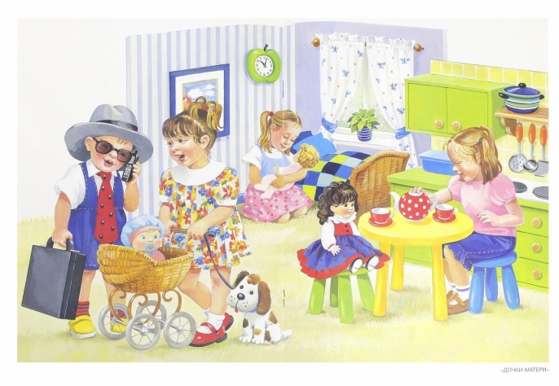
4. При создании среды учитывайте гендерную специфику и наполните среду, как общим, так и специфичным материалом для девочек и для мальчиков. Специфичный материал для девочек - куклы, коляски, для мальчиков -машины, пистолеты. Что же может быть общим? Это конструкторы, обучающие игры.

Подготовила Михайлова А.П.,
учитель-дефектолог МДОУ «Детский сад №26»

